Dijous dia 5 de Novembre de 2020
Bon dia famílies.
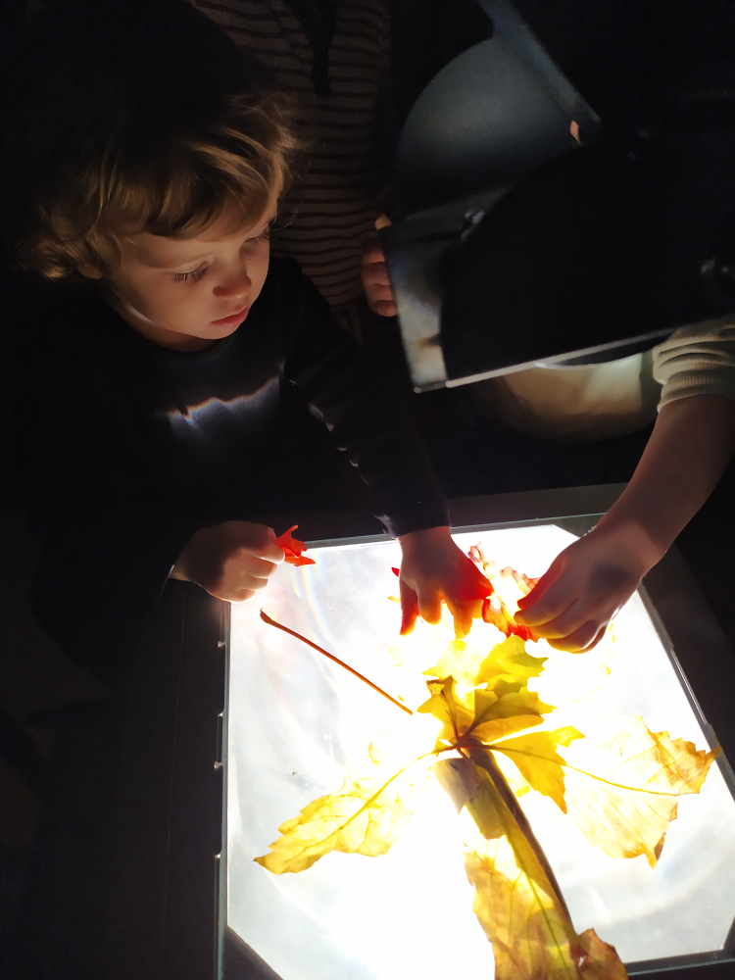Avui hem començat la setmana amb una gran sorpresa, més que una sorpresa...una gran visita!
Bon dia.
Aquest mati al jardí hem pogut gaudir una mica de la sorra mullada que encara hi havia de la pluja. Fer pastetes ens agrada molt. També hi havia que feia torres amb les bobines i d’altres que s’ho miraven des de la distància.
Una vegada ja al nostre espai i després d’haver esmorzat la fruita li hem donat de menjar al nostre cargolet. Si,sí aquell que ens vam trobar al jardí fa molt de temps. Cada dia li donem de menjar i li posem unes fulletes de romaní.
En acabar les propostes que ens han ofert avui eren:
-Projectar elements de la tardor amb el retroprojector
-Fer dibuixos artística amb les ceres toves.
-Mirar contes.

Abans de dinar encara en ha donat temps d’explicar el conte: “La zebra Camila”
